上海建桥学院课程教学进度计划表

一、基本信息
课程代码 | 2128033 | 课程名称 | 咖啡制作
课程学分 | 2 | 总学时 | 32
授课教师 | 沈之楷 | 教师邮箱 | 24298@gench.edu.cn
上课班级 | 全校 | 上课教室 | 1-8周：一教105
答疑时间 | 时间 : 周二（13:30-16:00）
主要教材 | 上海市职业技能鉴定中心.经典咖啡制作——专项职业能力培训教材[M].中国劳动社会保障出版社.2019
参考资料 | 徐春红.咖啡制作[M]..浙江大学出版社.2024  陈荣，庄军平.咖啡学概论[M].人华南理工大学出版社.2020  王慎军.咖啡技艺与咖啡馆运营[M].中国旅游出版社.2023

二、课程教学进度
周次 | 教学内容 | 教学方式 | 作业（备注）
- 记录手冲咖啡的参数调整心得（如水温过高导致苦涩）。1  - 课后使用挂耳设备制作咖啡，提交风味记录表。  *课堂操作（5%） | 1-2节：咖啡基础知识：  -咖啡历史、全球传播与文化地位  -咖啡豆分类（阿拉比卡、罗巴斯塔）  -产地环境对风味的影响（如埃塞俄比亚、哥伦比亚）  3-4节：咖啡制作设备与工具：  -介绍咖啡制作设备（意式咖啡机、摩卡壶、手冲设备、挂耳咖啡设备）的构造和工作原理  -不同设备的适用场景和制作方法  -设备参数对咖啡品质的影响（如水温、压力、研磨度等） | 理论讲解  互动品鉴  设备展示 | - 思考并记录：你认为那种设备最适合制作自己喜欢的咖啡类型，为什么？  预习：查阅手冲咖啡与挂耳咖啡的基本流程。2
3示范教学1-2节：手冲咖啡  分组实践  品鉴对比  -手冲咖啡的基本步骤（研磨、水温控制、注水手法等）。  -手冲咖啡的风味特点及其与设备参数的关系。  3-4节：挂耳咖啡  -挂耳包的原理、冲泡技巧与风味调整 | 1-2节：意式浓缩咖啡制作（摩卡壶）  -结构、工作原理、操作要点（水量、火候控制）  3-4节：意式浓缩咖啡制作（意式机）  -简易咖啡机的使用（粉量、压粉、萃取时间）  -对比两种设备制作的浓缩咖啡风味差异 | 设备对比  示范教学  分组实践  品鉴分析 | 查阅资料，了解摩卡壶的历史及其在咖啡文化中的地位。  *课堂操作（5%）
4 | 1-2节：奶泡打发  -奶泡打发：牛奶选择、温度控制、打发技巧（干奶泡与湿奶泡）  3-4节：拉花与雕花  -拉花基础：心形、树叶等简单图案的操作手法  -雕花入门：使用牙签或雕花针进行咖啡表面装饰 | 示范教学  分组实践  作品展示 | 分析奶泡失败原因（如温度过高导致奶泡粗糙）  *课堂操作（5%）  *提交小组拉花+雕花作品（25%）
5 | 1-2节：咖啡品鉴  -品鉴步骤：观色、闻香、品味、余韵。  3-4节：风味分析  -专业术语：酸度、甜度、醇厚度、平衡感。  -对比单品咖啡与意式浓缩的风味差异 | 盲品挑战  小组讨论 | - 撰写一份咖啡品鉴报告，包含3种咖啡的风味描述与对比。  - 尝试品鉴一款市售咖啡，分析其风味特点。  *课堂操作（5%）
6 | 咖啡制作中的问题解决  1-2节：常见问题  -萃取不足/过度、奶泡粗糙、设备故障、卫生问题  3-4节：解决方案：  -调整研磨度、水温、压粉力度、卫生与安全规范等 | 案例分析  模拟操作 | - 记录一次自己遇到的制作问题及解决方法  - 设计一份“咖啡制作急救手册”（包含3种常见问题与对策）  *课堂操作（5%）
7 | 咖啡创新与市场应用  1-2节：创新方向  -配方（如特调咖啡）、工艺（如冷萃）、视觉设计（创意拉花）  3-4节：市场需求分析  -消费者偏好与成本控制 | 头脑风暴  实践验证 | - 调研一家本地咖啡馆，分析其产品创新策略。  *提交创意咖啡设计方案（含配方、视频制作步骤、成本预算）（20%）
8 | 期末考核与课程总结  1-3节：实践考核  学生独立完成一款指定咖啡（如手冲或意式浓缩）的制作与讲解  4节：课程总结  回顾知识点，学生分享学习心得与作品 | 考核流程  作品展示 | *制作指定咖啡饮品并进行展示和讲解（30%）
三、评价方式以及在总评成绩中的比例
总评构成（1+X） | 评价方式 | 占比
1 | 期末考核（制作指定咖啡饮品并进行展示和讲解） | 30%
X1 | 课堂操作（包括操作的规范性、熟练度等） | 25%
X2 | 小组项目（包括团队协作、项目成果等） | 25%
X3 | 课外实践（包括尝试新配方、新技巧等的记录和反思） | 20%

任课教师： 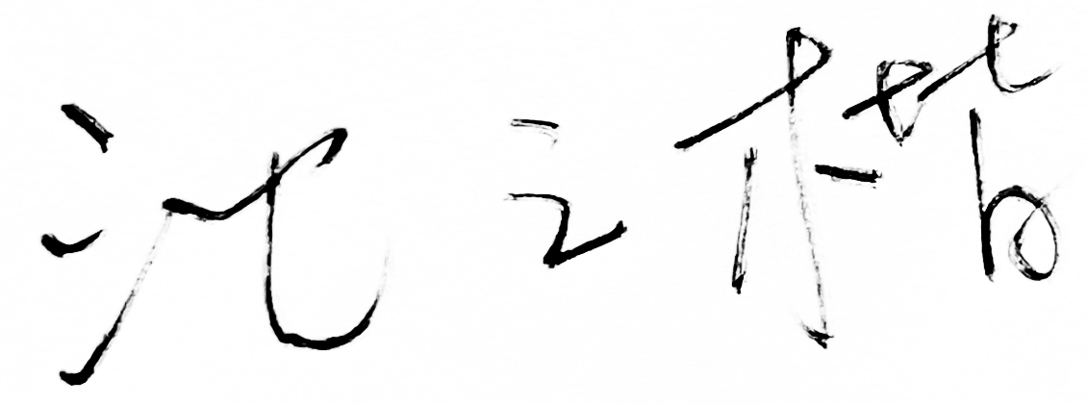 系主任审核： 日期：2025年1月

